
2011年全国大学生电子设计竞赛

基于自由摆的平板控制系统（B题）

设 计 报 告

2011.9.3
基于自由摆的平板控制系统（B题）

摘要：本系统以由msp430F149单片机作为中心控制系统，由角度监测模块、电机驱动模块、液晶显示模块、声光提示模块、键盘模块和电源电路组成。角度监测模块采用三轴加速度传感器mma7361，实时测量平板与水平面的角度及摆杆与垂直方向的夹角；电机驱动部分使用L298芯片驱动步进电机精确地控制平板转动角度；人机交互界面采用动态扫描键盘切换平板工作方式及LCD液晶5110显示摆杆的摆角及当前工作模式，具有操作简单，控制界面直观、简洁，系统性能指标达到了设计要求，工作可靠，功耗低，具有良好的人机交互性能。

关键字：自由摆 三轴加速度传感器 mma7361 5110显示器
基于自由摆的平板控制系统（B题）
【本科组】

1系统方案
本系统主要由角度检测模块、电机驱动模块、控制模块、电源模块组成，考虑到添加一些电路作为系统扩展功能，平板工作在不同模式时可使用按键切换模式，系统完成激光照射中心线时有声光提示，摆杆摆角及系统工作模式有液晶显示，下面分别论证这几个模块的选择。

1.1角度检测模块的论证与选择
角度检测模块检测平板与水平方向的夹角以及检测摆杆与垂直方向的夹角。
方案一：采用mma7361检测。mma7361是一款低功耗、低成本、低姿态微型电容式三轴加速度传感器，具有信号调理，温度补偿，自我测试，MMA7361L包括一个休眠模式，可使用电池供电。
方案二：采用AS5040检测。AS5040是由AMSCO公司生产的一种非接触、高分辨力编码、在0º～360º范围内进行角度测量的传感器芯片。但为了测量角度，需要使用两极磁铁，在芯片的中心旋转。这样使得系统更加复杂，且加大了电机负载。
综合以上两种方案，选择方案一。

1.2控制电机的论证与选择
方案一：采用减速电机。减速电机结构紧凑，体积小，承受过载能力强，且能耗低，性能优越，效率高，振动小。但由于机械效率影响，减速电机输出扭矩的增加和电机功率的增加不成正比，易出现死区现象，不利于控制。
方案二：使用步进电机。步进电机的旋转角度正比于脉冲数，精度高且不累计误差，具有较好的位置精度和运动的重复性。另外步进电机的显著特点就是快速启停能力和转换精度高，正反转控制灵活。
综合以上两种方案，摆杆在运动过程中需要进行实时检测平板和摆杆的位置，且需要系统启停反应快，故选择方案二。

1.3控制器模块的论证与选择
根据设计要求，控制器主要用于计算平板调整角度、控制电机工作模式、显示摆杆与垂直面夹角及系统完成激光笔照射在中心线上时的声光提示。
方案一：采用STC89C51作为系统控制器。它的技术成熟，成本低，引脚较少，硬件布局较简单。STC89C51为八位单片机，数据转换速度慢，且实时性不好，复杂的控制算法难以实现，不利于高精度的控制。
方案二：采用TI公司的MSP430f149单片机作为控制器。MSP430系列单片机是16位、RISC、超低功耗的处理器。其超低功耗的架构加上灵活的时钟系统可延长电池的使用寿命；处理能力强，运算速度快，其内部集成了12的AD，并采用了DMA模块，因此其数据传输速度快；且成本低。
综合考虑以上两种方案，采用方案二。

1.4显示模块的论证与选择
方案一：使用数码管显示。数码管电压低、寿命长、对外界环境要求低，易于维护，同时它是采用BCD编码显示数字，亮度高。但是其耗能大，电路复杂，占用资源较多，且显示信息少，精度低。
方案二：使用液晶屏显示。LCD具有轻薄短小、低耗电量、影像稳定不闪烁等优势，可视面积大，画面效果好，显示信息量大，分辨率高且抗干扰性强；外围电路少，使用方便。
综合考虑以上两种方案，选择采用方案二。

2系统理论分析与计算

2.1 平板状态测量方法的分析
将三轴传感器的z轴固定，x轴检测的加速度与倾斜角的正弦、y轴加速度及倾斜角的余弦具有比例关系，将加速度转换成倾斜角的表达式为：
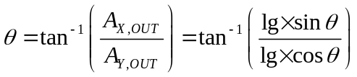 （2-1-1）
由此可以测出平板转角。

2.2建模与控制方法的分析
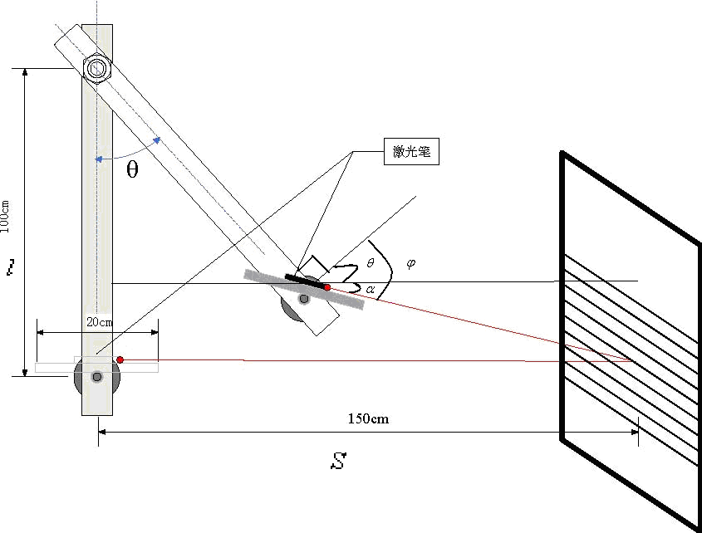
图1.系统模型
如图1，理论上系统在没有对平板做任何处理时，平板垂直于摆杆，且与水平面成θ角，在基本要求部分中，只要调节平板始终与水平面夹角为0°；要使激光笔能照射中心线，则平板的转动角即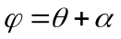。其夹角关系表达式如下：
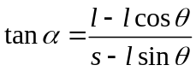 （2-2-1）

3电路与程序设计

3.1电路的设计

3.1.1系统总体框图
根据题目的要求，经过仔细分析，充分考虑各种因素，制定了整体设计方案：以430单片机MSP430为控制芯片，完成四个方面的功能：系统总体框图如图2所示。
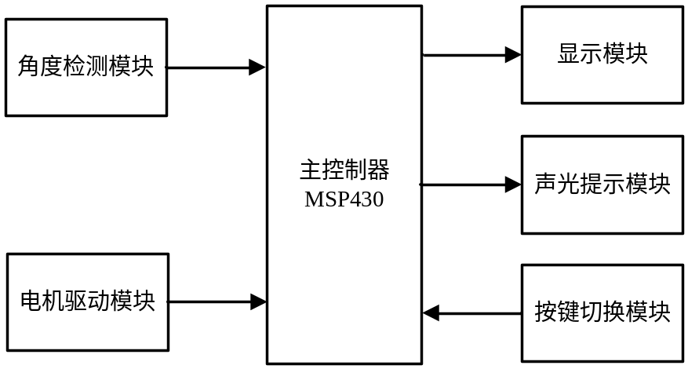
图2 系统总体框图

3.1.2角度检测模块设计
（1）电路图如下图3所示。我们选用三轴加速度传感器mma7361测量平板转动角度。通过使用MSP430内部12位ADC采样X、Y、Z输出的模拟量，并利用三轴建模可以计算出平板的倾角。
（2）我们选用红外对管实现摆杆摆动周期的检测。其电路简单，在此不作详述。
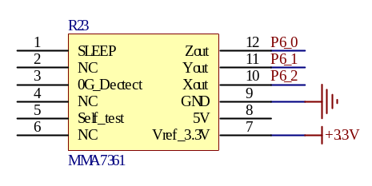
图3 角度检测模块电路图

3.1.3电机驱动模块设计
电路图如图4所示。采用芯片L298N作为电机驱动。L298N的5、6、7、10、11、12这几个引脚接到单片机上，可通过单片机编程实现电机的PWM调速机正反转功能。
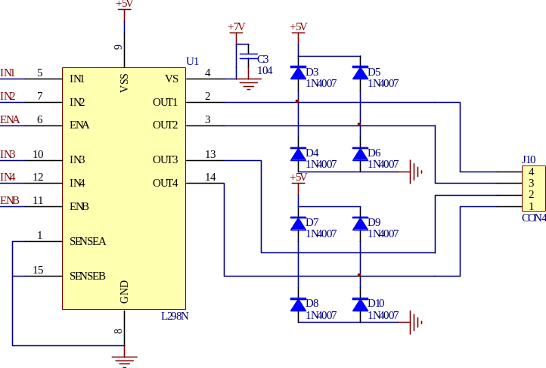
图4 电机驱动模块设计

3.1.4声光提示电路设计
电路如图6所示。当系统完成了激光笔照射在中心线上时发出声光提示。在发光部分采用发光二极管；在发声方面，考虑到体积、功耗以及电路的复杂程度，我们采用了蜂鸣器。这样设计简单，省时。
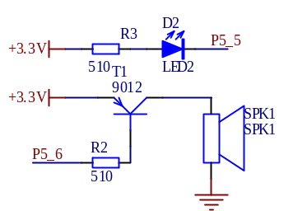
图5 声光提示电路图

3.2程序的设计

3.2.1程序功能描述与设计思路
1、程序功能描述
本系统主要通过430单片机来控制电路的键盘输入，平板状态控制的算法，声光提示和显示操作等功能，通过三轴加速度传感器模块检测平板与水平面的夹角，红外对管检测摆杆的周期。L298N驱动步进电机实现平板的旋转。通过键盘输入系统的工作模式，并通过LCD直观地显示当前工作模式及参数。

3.2.2程序流程图
1、主程序流程图
软件设计使系统控制更加灵活方便，系统软件设计主流程如图6所示。
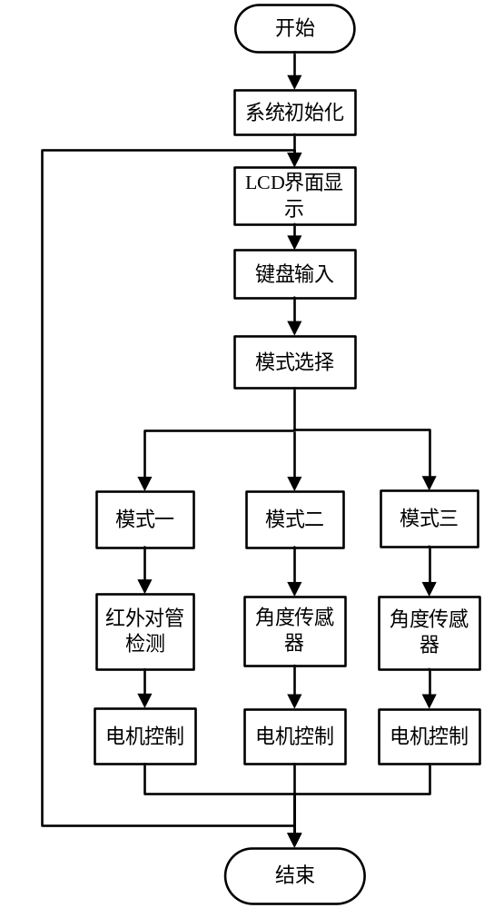
图6主程序流程图

4测试方案与测试结果

4.1测试方案
1、硬件测试
硬件测试时，可先用万用表检测印制板及焊接的质量是否符合要求，有无虚焊及线路间有无短路、断路，检查无误后，可通电检测电源部分是否正常工作。
2、软件仿真测试
软件编译和仿真调试是在IAR编译器下进行，源程序编译及仿真调试应分段或子程序为单位逐个进行，最后结合硬件实时调节。
子程序测试包括：1）显示程序；2）声光提示程序；3）键盘程序；4）角度传感器模块。
3、硬件软件联调
（1）基本要求的测试
第一次，我们设置平板的摆动为模式1，要求平板能随着摆杆的摆动而旋转3~5周，平板旋转一周偏差不大于45°。
第二次，设置平板的工作为模式2，在平板上粘贴一张画有一组间距为1cm平行线的打印纸，将摆杆从45°处放下，5周期后，控制摆杆缓慢停下，这时硬币滑离平板中心距离0cm。
第三次，让摆杆从60°处放下，5周期后，控制摆杆缓缓停下，此时接触平板的硬币数为1。

4.2测试条件与仪器
1、测试条件：检查电路板，保证电路无虚焊及线路间无短路、断路。
2、测试仪器：
序号 | 类型 | 厂商 | 型号
1 | 直流稳压稳流电源 | 中策 | 20001420
2 | 数字万用表 | 深圳滨江 | DT9205
3 | 量角器

4.3测试结果及分析

4.3.1测试分析与结论
此设计采用角度传感器进行检测，结合430单片机编程，对系统各电路和实际运行的测试，得出上述数据。根据上述测试数据，由此可以得出以下结论：系统精度相对来说比较高，误差很小，系统各项功能均达到设计要求；由于增加了LCD显示当前信息，显示清晰醒目，灵活性较大。
综上所述，本设计达到基础部分设计要求。

附录1：电路原理图
